Materiały izolacyjne –

Grupy Produktów

Streszczenie
W tej części szkolenia przedstawiono najważniejsze grupy materiałów izolacyjnych: ich skład, sposób produkcji, zastosowanie, oddziaływanie na zdrowie oraz sposoby utylizacji. Dużo uwagi poświęcono praktycznemu zastosowaniu materiałów izolacyjnych.

Cele
Po ukończeniu pracy z niniejszym modułem uczniowie będą potrafili…
- Wymienić najważniejsze grupy materiałów izolacyjnych
- Określić miejsca zastosowania odpowiednich materiałów izolacyjnych
- Wybrać odpowiednie materiały izolacyjne do określonych prac (uszczelnianie ścian, dachów, etc.)
- Wyjaśnić najważniejsze reguły, którymi należy się kierować przy stosowaniu materiałów izolacyjnych.
Spis treści
Streszczenie 1
Cele 1
1 Materiały izolacyjne pochodzenia mineralnego 5
1.1 Wełna mineralna 5
1.1.1 Surowce i produkcja 5
1.1.2 Obszary zastosowania 5
1.1.3 Użycie/wskazówki praktyczne 5
1.1.4 Aspekty zdrowotne 7
1.1.5 Usuwanie śmieci 7
1.2 Piankowe panele 7
1.2.1 Surowce i produkcja 7
1.2.2 Obszary zastosowania 8
1.2.3 Użycie/wskazówki praktyczne 8
1.2.4 Aspekty zdrowotne 8
1.2.5 Usuwanie śmieci 8
1.3 Panele silikatowe 8
1.3.1 Surowce i produkcja 8
1.3.2 Obszary zastosowania 9
1.3.3 Użycie/wskazówki praktyczne 9
1.3.4 Aspekty zdrowotne 10
1.3.5 Usuwanie śmieci 10
1.4 Minerały ekspandowane (perlit ekspandowany, mika ekspandowana/wermikulit, oraz glina) 10
1.4.1 Surowce i produkcja 10
1.4.2 Obszary zastosowania 11
1.4.3 Użycie/wskazówki praktyczne 11
1.4.4 Aspekty zdrowotne 11
1.4.5 Usuwanie śmieci 12
1.5 Szkło piankowe 12
1.5.1 Surowce i produkcja 12
1.5.2 Obszary zastosowania 12
1.5.3 Procesy/wskazówki praktyczne 13
1.5.4 Aspekty zdrowotne 13
1.5.5 Usuwanie śmieci 13
2 Materiały izolacyjne uzyskane z paliw kopalnych 13
2.1 Polistyren, poliuretan, poliester, żywica fenolowa 13
2.1.1 Surowce i produkcja 13
2.1.2 Obszary zastosowania 14
2.1.3 Użycie/Wskazówki praktyczne 14
2.1.4 Aspekty zdrowotne 17
2.1.5 Usuwanie śmieci 17
3 Wysokowydajne materiały izolacyjne 17
3.1 Próżniowe materiały izolacyjne 17
3.1.1 Surowce i produkcja 17
3.1.2 Obszary zastosowania 18
3.1.3 Użycie/wskazówki praktyczne 18
3.1.4 Usuwanie śmieci 18
3.2 Aerogels 19
3.2.1 Surowce i produkcja 19
3.2.2 Obszary zastosowania 19
3.2.3 Użycie/wskazówki praktyczne 20
3.2.4 Usuwanie śmieci 20
4 Materiały izolacyjne pozyskane z odnawialnych źródeł energii 20
4.1 Słoma 20
4.1.1 Surowce i produkcja 20
4.1.2 Obszary zastosowania 20
4.1.3 Użycie/wskazówki praktyczne 21
4.1.4 Usuwanie śmieci 21
4.2 Trzcina 21
4.2.1 Surowce i produkcja 21
4.2.2 Obszary zastosowania 22
4.2.3 Użycie/wskazówki praktyczne 22
4.2.4 Usuwanie śmieci 22
4.3 Włókna drzewne i wióry 23
4.3.1 Surowce i produkcja 23
4.3.2 Obszary zastosowania 23
4.3.3 Użycie/wskazówki praktyczne 24
4.3.4 Usuwanie śmieci 24
4.4 Celuloza 24
4.4.1 Surowce i produkcja 24
4.4.2 Obszary zastosowania 25
4.4.3 Użycie/wskazówki praktyczne 25
4.4.4 Aspekty zdrowotne 26
4.4.5 Usuwanie śmieci 26
5 Spis ilustracji 27
6 Informacja 28

Materiały izolacyjne pochodzenia mineralnego

Wełna mineralna

Surowce i produkcja
Sztuczne włókna mineralne są składnikiem materiałów izolacyjnych takich jak wełna mineralna, czy wata szklana. Mają one zbliżone do siebie właściwości, ale stworzone są z zupełnie różnych surowców. Materiały te można rozpoznać po ich wyglądzie. Wata szklana jest żółta, natomiast wełna mineralna brązowa.
Głównym składnikiem waty szklanej jest szkło borokrzemianowe. Wełna mineralna (skalna, kamienna) składa się z włókien uzyskanych ze stopionych skał bazaltowych. Wełnę szklaną produkuje się zaś ze stopionego piasku kwarcowego i stłuczki szklanej. Włókna łączy się klejem, formuje, prasuje i przycina na określony wymiar. Do 60 % surowców znajdujących się w tych materiałach może pochodzić z recyklingu.

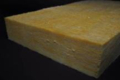
Ilustracja 1: Wełna mineralna (źródło: GrAT)
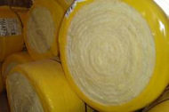
Ilustracja 2: Wełna mineralna w balotach (źródło: GrAT)

Produkcja wełny mineralnej:
https://www.youtube.com/watch?v=d7eHtMCK5r0

Obszary zastosowania
Wełna mineralna ma wiele zastosowań. Maty wykonane z wełny mineralnej mogą być używane jako wypełnienie w lekkich strukturach konstrukcyjnych oraz drewnianych budowlach np. przy budowie ścian, dachów, ale także może służyć jako materiał izolacyjny w kompozytowych systemach ociepla oraz ścianach osłonowych lub podłogach pływających. Ich przewodność cieplna sięga aż od: λ = 0.032 do 0.045 W/mK.

Użycie/wskazówki praktyczne
W przypadku wełny mineralnej, aby nie utracić jej właściwości i jakości, należy chronić ją przed działaniem wilgoci oraz wody.
Podstawową zasadą jest, aby podłoże (przed zastosowaniem wełny) było suche i czyste, wszelkie luźne, przywierające do powierzchni element muszą być usunięte. Wszystkie prace muszą być wykonane zgodnie z normami PN-EN 13499 i PN-EN 13500.
Montaż: klej powinien być rozprowadzony na całej powierzchni panelu izolacyjnego. Na płaskich powierzchniach klej nakładany jest punktowo, natomiast nierówne powierzchnie muszą być pokryte nim w całości przy użyciu ząbkowanej kielni. Następnie panele należy ściśle do siebie dopasować i mocno docisnąć do powierzchni. Dla wzmocnienia struktury należy umocnić panele kołkami mocowanymi do podłoża.
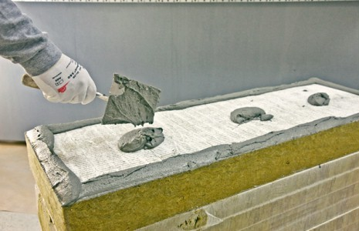 | 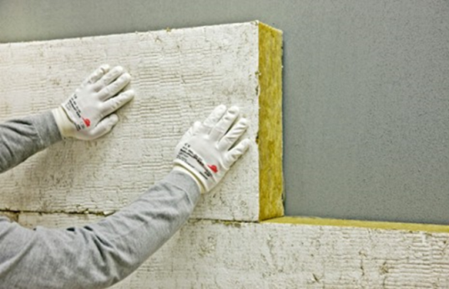
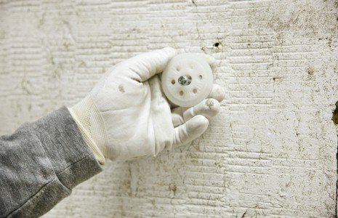 | 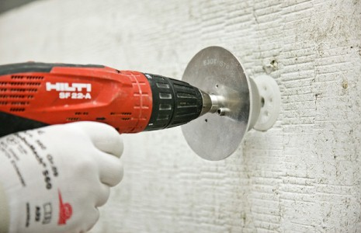
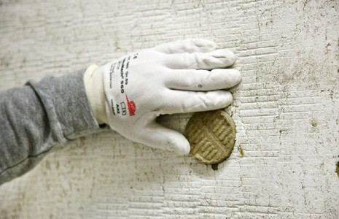 | 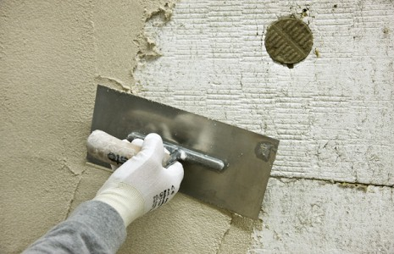
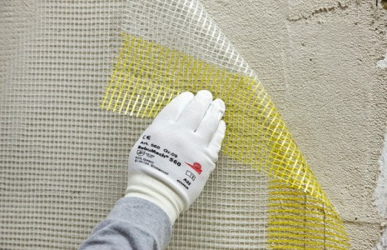
Ilustracja 3: Produkcja paneli wykonanych z wełny mineralnej (źródło: Sto SE & Co. KGaA)

Aspekty zdrowotne
Wełna mineralna może się pylić, a unoszące się w powietrzu drobinki włókien mogą prowadzić do poważnego podrażnienia skóry, oczu a nawet układu oddechowego. Włókna utrzymujące się długi czas w organizmie mogą prowadzić nawet do raka. To dotyczy materiałów produkowanych przed 1996 rokiem. Obecnie materiały uznawane są jako bezpieczne. Niemniej jednak następujące zasady BHP obowiązują przy pracy z tymi materiałami:
- pracownicy bezpośrednio montujący wełnę mineralną powinni nosić luźną odzież ochronną (kombinezon roboczy) oraz rękawice;
- docinanie wełny mineralnej oraz szlifowanie jej powierzchni powinny odbywać się w wentylowanych pomieszczeniach. Aby zapobiec powstawaniu dużej ilości pyłu zaleca się docinać wełnę ręcznie, na przykład ostrym nożem;
- podczas szlifowania powierzchni płyt wełny skalnej przed nałożeniem warstwy zbrojącej, wskazane jest zabezpieczenie górnych dróg oddechowych maseczką przeciwpyłową, a oczu okularami ochronnymi, podobnie jak podczas szlifowania betonu czy drewna;
- pomieszczenie, w którym trwają prace należy utrzymywać w należytej czystości, a po zakończonej pracy pracownicy biorący udział w montażu izolacji powinni umyć ręce i twarz zimną wodą.

Usuwanie śmieci
Jeśli wełna mineralna została usunięta bez uszkodzenia, to może być ponownie użyta. To jednak nie dotyczy materiałów wyprodukowanych przed 1996 rokiem. Wszystkie materiały wyprodukowane przed tą datą uznane zostały za szkodliwe dla zdrowia i życia.
Materiały wyprodukowane po 1996 roku uznawane są za nieszkodliwe i mogą być składowane na wysypiskach śmieci.

Piankowe panele

Surowce i produkcja
Piankowe panele wykonane są z wapna, piasku i wody z dodatkiem substancji powierzchniowo czynnych, proszku aluminium oraz substancji organicznych. Z powodu ich wysokiego pH materiały są odporne na pleśń.
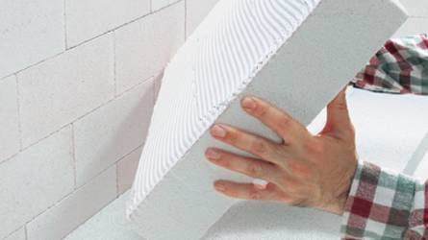
Ilustracja 4:Piankowe materiały izolacyjne używane do kompozytowego systemu izolacji (źródło: Dennert)

Obszary zastosowania
Piankowe panele mogą mieć zastosowanie w wielu obszarach np. izolacje ścian zewnętrznych w połączeniu z kompozytowymi systemami ociepleń, izolacje wewnątrz budynków. Ich przewodność cieplna jest raczej słaba λ = 0.045 W/mK.

Użycie/wskazówki praktyczne
Piankowe panele można dowolnie piłować i przycinać ponieważ ich mechaniczna wytrzymałość jest raczej nieduża. Zatem wymagają uważnego i delikatnego przenoszenia, aby uniknąć ukruszenia. Zazwyczaj panele pokrywane są tynkiem i gipsem. Dodatkowo ich przyleganie do powierzchni wzmacnia się przy użyciu kołków. Panele piankowe należy przechowywać w suchych miejscach.

Aspekty zdrowotne
Przy wykonywaniu cięć lub szlifów paneli piankowych bezwzględnie należy zakładać ubranie ochronne wraz z maską przeciwpyłową i okularami roboczymi.

Usuwanie śmieci
Panele piankowe mogą być ponownie użyte do produkcji cegieł wapienno piaskowych oraz tynku izolacyjnego. Resztki materiału nienadające się do ponownego wykorzystania mogą być składowane na wysypiskach śmieci.

Panele silikatowe

Surowce i produkcja
Silikatami nazywamy wyroby wapienno-piaskowe, które należą do bogatej grupy materiałów budowlanych wykonywanych z zapraw wapiennych. Panele silikatowe składają się z mineralnych składników takich jak wapń (tlenek wapnia) i piasek (monotlenek krzemu) z dodatkiem włókien celulozy oraz wody. Para wodna (ale także substancje powierzchniowo czynne, proszek aluminiowy czy substancje organiczne) używane są do wprowadzenia powietrza. Panele opuszczające taśmę produkcyjną posiadają porowatą powierzchnię.
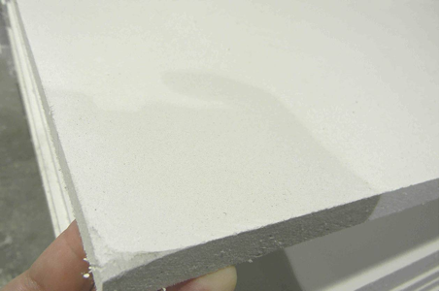
Ilustracja 5: Panel silikatowy (źródło: Achim Hering 2011; http://de.wikipedia.org/w/index.php?title=Datei:Promatect_250_sheets_corner.jpg&filetimestamp=20110616165151 - file)

Obszary zastosowania
Dzięki swojej porowatej powierzchni panele silikatowe bardzo dobrze wchłaniają wilgoć i są paroprzepuszczalne, co oznacza, że jakakolwiek wilgoć zaabsorbowana przez ten materiał szybko zostanie usunięta. Dlatego też, panele silikatowe montuje się bez użycia barier chroniących przed działaniem wilgoci dlatego też używa się ich wewnątrz budynków i renowacji wilgotnych ścian z cegieł. Są także używane do izolacji dachów, murów szczelinowych i wentylowanej od tyłu elewacji.
Ich przewodność cieplna jest raczej wysoka i wynosi około: λ = 0.065 W/mK. Jednakże sam materiał nie jest zbyt tani.

Użycie/wskazówki praktyczne
Panele silikatowe są zbliżone do paneli piankowych jeśli chodzi o ich obróbkę.
Powierzchnia przed ich montażem musi być czysta i spójna. Ślady tynków, far lub gipsu muszą być usunięte. Do rozprowadzenia kleju używa się ząbkowanej kielni. Panele łączone są przy pomocy złączy stykowych.

Ilustracja 6: Połączenie paneli silikatowych (po lewej: prawidłowe; po prawej: nieprawidłowe)
Użycie paneli silikatowych wykonanych z krzemianu wapnia
https://www.youtube.com/watch?v=njIDFfaDgGk

Krawędzie o różnej wysokości muszą być względem siebie wyrównane. Jest to szczególnie istotne przy wewnętrznych izolacjach, gdzie panele muszą ściśle stykać się z powierzchnią, aby uniknąć ewentualnych cyrkulacji powietrza w wolnych przestrzeniach.
Nie stosuje się materiałów takich jak: tapety, kafelki, na panele silikatowe które w znaczny sposób ograniczają ich paro-przepuszczalność.

Aspekty zdrowotne
Środki ochrony indywidualnej takie jak (maski, okulary, rękawiczki) muszą nosić pracownicy przy pracach związanych z panelami silikatowymi.

Usuwanie śmieci
Resztki paneli mogą być usuwane jako zwykłe śmieci. Nie wymagają specjalnego traktowania.

Minerały ekspandowane (perlit ekspandowany, mika ekspandowana/wermikulit, oraz glina)

Surowce i produkcja
Wermikulit jest to kwaśny minerał pochodzenia wulkanicznego. Charakterystyczną jego cechu jest zwiększanie objętości (nawet 30-krotnie) podczas obróbki wysokotemperaturowej (1000 °C) i w tym procesie powstaje wermikulit ekspandowany. Wermikulit, w eksfoliowanej (rozszerzonej/ekspandowanej) formie, jest lekki, niepalny, ściśliwy, bardzo chłonny, niereaktywny i może mieć wysoką zdolność wymiany kationowej. Stosowany jest w budownictwie jako materiał do wyrobu materiałów izolacyjnych (ognioochronnych i akustycznych), wypełniacz i izolator do produkcji lekkich betonów.
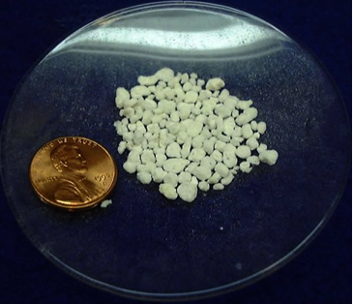
Ilustracja 7: Minerały ekspandowane (źródło: http://en.wikipedia.org/wiki/File:PerliteUSGOV.jpg)
Podczas zwiększania swojej objętości w strukturze wermikulitu tworzą się bąbelki powietrza, które wzmacniają efekt izolacji. Mika ekspandowana ma zdolność pochłaniania wilgoci bez konieczności zmiany swojej luźnej konsystencji.
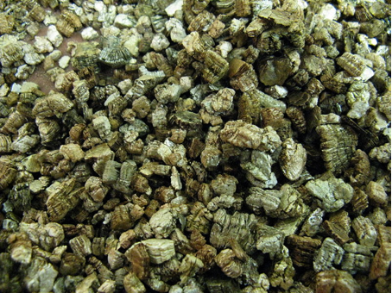
Ilustracja 8: Ekspandowana mika (wermikulit) (źródło: KENPEI, http://fr.wikipedia.org/wiki/Fichier:Vermiculite1.jpg)
Ekspandowana glina – keramzyt stosuje się jako dodatek do cementu przy pracach murarskich.
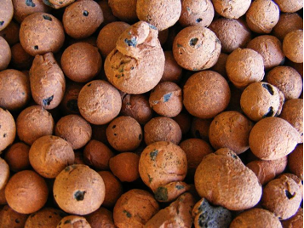
Ilustracja 9: Ekspandowana glina (źródło: Lucis 2007, http://en.wikipedia.org/wiki/File:Hydroton.jpg)

Obszary zastosowania
Minerały ekspandowane mogą być używane jako luźne wypełnienia izolacyjne zarówno między stropami, jak też w ścianach. Takie zastosowanie ma perlit. Ekspandowana mika jest stosowana jako dodatkowy składnik w materiałach budowlanych takich jak tynk, aby chronić go przed pęknięciami spowodowanymi wahaniami temperatur. Tak jak to było wspomniane wcześniej ekspandowana glina – keramzyt stosuje się jako dodatek do cementu przy pracach murarskich, do lekkiego betonu oraz innych zapraw.

Użycie/wskazówki praktyczne
Minerały ekspandowane mogą być używane na wiele sposobów. Jako materiały izolacyjne mają doskonałą własność, a mianowicie są niepalne.
Przy stosowaniu luźnych materiałów wymagana jest kontrola jakości, donośnie wymaganej grubości zastosowanego materiału.

Aspekty zdrowotne
Środki ochrony indywidualnej takie jak (maski, okulary, rękawiczki) muszą nosić pracownicy przy pracach związanych z w/w materiałami.

Usuwanie śmieci
Dzięki właściwemu sortowaniu minerałów ekspandowanych mogą one być użyte ponownie. Spalanie lub kompostowanie jest niemożliwe. Możliwe jest ich składowanie na zwykłym wysypisku śmieci.

Szkło piankowe

Surowce i produkcja
Szkło piankowe jest to materiał pochodzenia mineralnego stosowany w budownictwie do izolacji termicznych i akustycznych. Otrzymywany z roztopionego szkła przez dodanie domieszek pianotwórczych. Jest nieprzeźroczyste, odporne na korozję biologiczną i chemiczną, niepalne. W obecności płomieni nie wydziela gazów toksycznych. Produkcja jest dość droga i wymaga użycia dużej ilości energii.
Szkło piankowe jest dostępne w formie paneli lub cegieł, jako granulat, czy odlew. Jest odporne na szkodniki, gnicie czy mróz.

Obszary zastosowania
Szkło piankowe jest odporne na dyfuzję pary wodnej, odporne na gnicie i działanie insektów, gryzoni, pleśni i chemikaliów. Ma także wysoką odporność na ściskanie, co czyni je użytecznym przy zetknięciu z glebą np. jako izolacja.
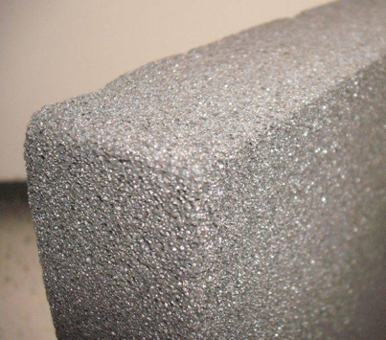
Ilustracja 10: Szkło piankowe (źródło: FK1954 2010, http://de.wikipedia.org/w/index.php?title=Datei:Foamglas.JPG&filetimestamp=20100310091945)
Użycie paneli wykonanych ze szkła piankowego do izolacji ścian:
https://www.youtube.com/watch?v=IGdsIO6_4bc

Procesy/wskazówki praktyczne
Granulat szkła piankowego, np. w przypadku izolacji obwodowej: powierzchnia musi być przygotowana zgodnie z określonymi wymaganiami. Materiał izolacyjny musi być odpowiednio rozłożony, aby minimalizować ewentualne ubytki.
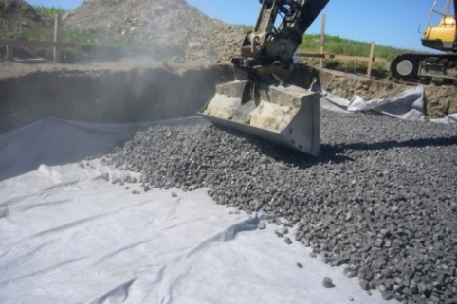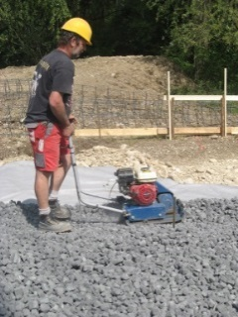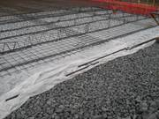
Ilustracja 11: Użycie granulatu szkła piankowego (źródło: GEOCELL Schaumglas GmbH)
Panele ze szkła piankowego: materiał izolacyjny musi być stosowany zgodnie z zaleceniami producenta. Panele mogą być piłowane. Przed ich ułożeniem, cała powierzchnia poddawana izolacji musi być odtłuszczona i wolna od jakichkolwiek pyłów i zanieczyszczeń. Stosuje się klej bezrozpuszczalnikowy jako podkład na suchą lub lekko wilgotną powierzchnię. W przypadku ocieplania dachów lub podłóg, o niewielkiej wilgotności, stosuje się gorący bitum do wiązania powierzchni z materiałem izolacyjnym. Dodatkowo panele przytwierdza się do powierzchni kołkami do mocowania izolacji. Panele muszą być równo ułożone i połączone na styk. Złącza należy wypełnić spoiwem.

Aspekty zdrowotne
Podczas cięcia i stosowania szkła piankowego mogą unosić się pyły oraz mniej szkodliwe gazy.

Usuwanie śmieci
Jeśli nie zastosowano bitumu, a szkło zostało usunięte bez uszkodzeń, to może być ono ponownie użyte jako izolacja granulatowa. W przeciwnym wypadku należy je traktować jako nierecyklingowany gruz.

Materiały izolacyjne uzyskane z paliw kopalnych

Polistyren, poliuretan, poliester, żywica fenolowa

Surowce i produkcja
Materiały izolacyjne, których wytwarzanie oparte jest na ropie naftowej, produkowane są w bardzo dużych ilościach. Głównie dostępne są w formie styropianu - EPS (ekspandowany polistyren- twarda pianka, która znacznie obniża straty ciepła poprzez dach stromy lub płaski, ścianę, podłogę i sufit); XPS (polistyren ekstrudowany); oraz PUR (pianki poliuretanowej). Pianka stosowana jest wypełniania szczelin i ubytków w powierzchniach. Poliester dostępny jest w formie mat i paneli. Żywica fenolowa, która również dostępna jest w formie paneli, ma bardzo dobre właściwości izolacyjne.

Produkcja materiałów izolacyjnych XPS:
https://www.youtube.com/watch?v=-DRGHIFuJZA
Styropian jest relatywnie tani do stosowania. Jego wadą jest proces produkcji, który złożony jest z wielu reakcji chemicznych podczas których wydzielają się znaczne ilości ciepła oraz wymagających użycia dużej ilości energii. Podczas wyboru materiału izolacyjnego należy się upewnić czy nie zawiera on szkodliwych substancji jak CFC i HCFC.
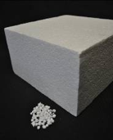
Ilustracja 12: Polistyren (źródło: GrAT)

Obszary zastosowania
Istnieje wiele sposobów stosowania pianki izolacyjnej. Na specjalną uwagę zasługują kompozytowe systemy ociepleń, gdzie niewielki nakład kosztów gwarantuje wysoką jakość struktury izolacyjnej. Powodem do użycia takich systemów jest ich zdolność przeciwdziałania tworzeniu się grzybów i pleśni np.: ochrona fasad przed wilgocią (montaż okapów chroniących fasadę przed działaniem deszczu).
Inne pola na, których stosowane są te systemy ociepleń to przy kontakcie z gruntem, w przypadku izolacji płyt podłogowych, czy różnych cokołów (pianki typu XPS lub PUR).
W przypadku negatywnego działania wilgoci, która powoduje znaczne zniszczenia, dobrze jest zastosować izolację PS lub PUR, która najlepiej ze wszystkich materiałów izolacyjnych osusza powierzchnię.
Pianki izolacyjne nie powinny być stosowane do wypełniania ubytków w drewnie i lekkich strukturach (ściany, czy dachy). W tym wypadku stosowane są materiały w formie mat izolacyjnych lub wstrzykiwanych wypełnień. Przy stosowaniu w/w materiałów należy wziąć pod uwagę ich reakcję na działanie ognia.

Użycie/Wskazówki praktyczne
Zastosowanie jest bardzo proste. Materiał może być dowolnie kształtowany dzięki piłowaniu i cięciu. Dzięki zastosowaniu specjalnych narzędzi do cięcia możliwe jest dokładne dopasowanie materiałów zarówno do powierzchni, jak też do siebie nawzajem.
Płyty izolacyjne z rdzeniem ze sztywnej pianki poliuretanowej PUR i PIR w okładzinach elastycznych należą do grupy produktów objętych wzajemnie powiązanymi normami EN 13162-13171 dotyczącymi specyfikacji wytwarzanych fabrycznie wyrobów do izolacji cieplnej w budownictwie.
Obowiązująca obecnie w Europie norma EN 13165:2008 (w Polsce PN-EN 13165:2010) dot. specyfikacji produkowanych fabrycznie wyrobów ze sztywnej pianki poliuretanowej PUR i PIR z okładzinami (sztywnymi lub elastycznymi) lub powłokami a także bez nich oraz z wewnętrznym zbrojeniem lub bez niego.
Kompozytowe materiały izolacyjne w formie paneli montowane są na zewnętrzne powierzchnie ścian. Do montażu używa się kleju połączonego z kołkami mocującymi oraz mocowań wpustowych.
Zastosowanie kompozytowego systemu izolacyjnego z użyciem paneli EPS:
https://www.youtube.com/watch?v=gBcMktICxp8
Dodatkowe materiały filmowe:
https://www.youtube.com/watch?v=zIF5eQ89HS4
https://www.youtube.com/watch?v=yf4nwMqHok0
https://www.youtube.com/watch?v=2fXscEsLRjg
https://www.youtube.com/watch?v=0Uzv4EiJggw
http://www.youtube.com/watch?v=N-peFBssdUo
http://www.youtube.com/watch?v=4SYJOkULm88
Bezpieczny montaż paneli. Kołki mocujące muszą być mocowane w następującym ułożeniu: 6 kołków na 1m², ale nie więcej niż 12).
Ilość kołków powinna być dopasowana do wielkości powierzchni mierzonej w m². Powinny być umieszczane bezpośrednio w warstwie łączącej lub obok niej. W zależności od rodzaju izolacji używa się różnego rozmieszczenia kołków.

Ilustracja 13: Schemat rozmieszczenia kołków – panele EPS. Powyżej: schemat w kształcie litery T; poniżej: schemat w kształcie litery W; oba: 6 kołków/m² (źródło: Sto SE & Co. KgaA, zaadaptowane na potrzeby szkolenia)
Należy tak zaaranżować ułożenie paneli, aby krawędzie otworów murowanych wypadały w środku panelu.
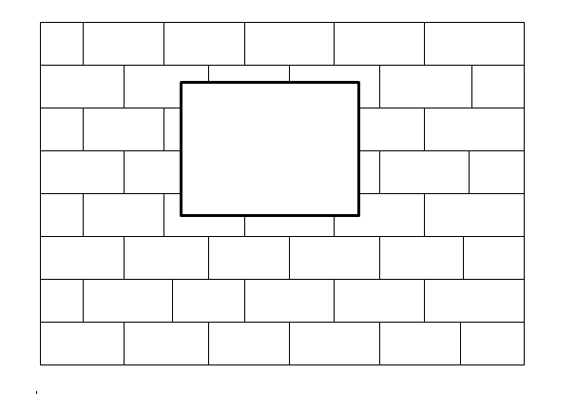
Ilustracja 14: Ułożenie paneli
Kołki i łączniki do ścian są pieczętowane wraz z materiałem izolacyjnym po czym nakłada się na wszystko tynk.

Precyzyjne przycinanie paneli izolacyjnych przy oknach:
http://www.youtube.com/watch?v=N-peFBssdUo
Przycinanie paneli izolacyjnych:
http://www.youtube.com/watch?v=4SYJOkULm8

Dla zabezpieczenia izolacyjnego podług oraz dachów można stosować kilka warstw paneli izolacyjnych.

Aspekty zdrowotne
Szczególną uwagę należy zwrócić na fakt niebezpieczeństwa dla zdrowia ze strony substancji, z których stworzony jest ten materiał. Podczas mielenia mogą wydzielać się szkodliwe pyły oraz gazy będące wynikiem podgrzania materiału. Także reakcje materiału na działanie gorąca są bardzo istotne: ogień oraz ciepła temperatura latem. Dlatego radzi się, aby ten materiał izolacyjny był odseparowany od wewnętrznych pomieszczeń przy użyciu trwałych elementów konstrukcyjnych.

Usuwanie śmieci
Materiały izolacyjne pochodzące z paliw kopalnych zazwyczaj nie nadają się do ponownego użycia. Muszą być odpowiednio zutylizowane na wysypisku śmieci.
Jeśli istnieje możliwość wykorzystania energii pochodzącej ze spalania w/w materiałów i ich odpadów to powinno to odbywać się w przeznaczonych do tego celu zakładach przy odpowiednim zabezpieczeniu przed działaniem szkodliwych gazów wydzielających się podczas spalania.

Wysokowydajne materiały izolacyjne

Próżniowe materiały izolacyjne
Próżniowe panele izolacyjne (VIP) to nowoczesne materiały izolacyjne, które wykorzystują dobre właściwości termoizolacyjne próżni i cechują się bardzo dobrymi parametrami cieplnymi. Są więc coraz częściej stosowane w budownictwie. izolację próżniową wyróżniają kilkukrotnie lepsze parametry izolacyjne.
Takie parametry uzyskuje się dzięki wykorzystaniu próżni, która jest złym przewodnikiem energii cieplnej. Materiał ten ze względu na wysoką cenę stosowany jest jedynie w szczególnych przypadkach np. kiedy trzeba uzyskać ścianę skutecznie chroniącą przed utratą ciepła o niewielkiej grubości.

Surowce i produkcja
W procesie produkcji płytę z porowatego materiału na bazie krzemionki lub włókien szklanych z mikro porami o rozmiarach 0,0001mm umieszcza się w szczelnym „opakowaniu” z nieprzepuszczalnej dla powietrza i pary wodnej wielowarstwowej folii.

Obszary zastosowania
Od jakiegoś czasu izolację próżniową używa się do zabezpieczania urządzeń chłodzących oraz innych maszyn stosowanych w przemyśle. Prefabrykowane elementy były stosowane w budownictwie mieszkaniowym i bardzo dobrze się sprawdziły.
Ze względu na wysoki koszt stosowania tego rodzaju izolacji jest ona używana tylko tam, gdzie dostęp do powierzchni poddawanych zabezpieczeniu jest ograniczony. Zakres użycia tego typu izolacji rozciąga się od zabezpieczeń ścian zewnętrznych w przypadku drogich budów, do zabezpieczenia podłóg i sufitów oraz tarasów. Inne zastosowania odnoszą się do takich elementów jak panele okienne, drzwi i małe powierzchnie.

Użycie/wskazówki praktyczne
Szczelna koperta paneli próżniowych nie może być uszkodzona podczas montażu oraz podczas dalszego użycia. Dlatego też materiały z odpowiednią ochroną powierzchni są wymagane przy różnych instalacjach.
Materiały muszą ściśle do siebie przylegać. Nie wolno dopuścić do występowania żadnych ubytówi i przerw między nimi. Jeśli takowe występują mimo dobrania odpowiednich kształtów producenci zapewniają środki do zabezpieczenia i wypełniania wolnych przestrzeni.
Próżniowe panele izolacyjne muszą być zabezpieczane na łączeniach bez konieczności ich dziurawienia. Jeśli panele kładzione są na podłodze to możliwe jest zastosowanie dwóch warstw dla lepszego zabezpieczenia powierzchni.
Nawet w przypadku zużycia się materiału próżniowego umieszczonego na powierzchni budynku jego walory izolacyjne nadal spełniają swoje funkcje (od zakresu λ = 0.016 do 0.022 W/mK).
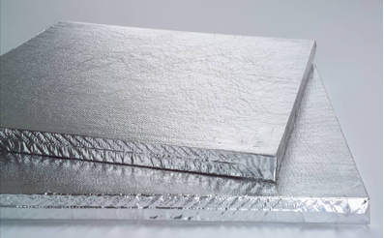
Ilustracja 15: Próżniowe panele izolacyjne (źródło: Porextherm Dämmstoffe GmbH)

Usuwanie śmieci
Materiały próżniowe powinny być tak instalowane, aby mogły być szybko i „czysto” usunięte. Z uwagi na wysoki koszt wytworzenia materiałów zaleca się ich przerobienie i ponowne wykorzystanie. Folia może być osobno poddana recyklingowi.

Aerogels
Aerożel – materiał będący rodzajem sztywnej piany o wyjątkowo małej gęstości. Na jego masę składa się w 90-99,8% powietrze, resztę stanowi porowaty materiał tworzący jego strukturę. Aerożele są obecnie najlżejszymi substancjami stałymi. Mają gęstość rzędu 1,9-150 mg/cm³, a zatem niewiele większą od gęstości powietrza (1,2 mg/cm³); dla porównania najlżejsze drewno, stosowana m.in. w lotnictwie i modelarstwie balsa, ma gęstość 40-180 mg/cm³.
Najlżejsze aerożele węglowe mają gęstość 0,16-0,18 mg/cm³[1]. Aerożele są też obecnie materiałami o najmniejszym dla ciał stałych współczynniku przewodnictwa ciepła.
Mimo pozornie delikatnej budowy, wiele aerożeli ma wyjątkowo dobre własności mechaniczne, a zwłaszcza są odporne na ściskanie i rozciąganie. Wytrzymują nacisk na gładką powierzchnię masy rzędu 4000 razy ich masy własnej[2]. Są jednak bardzo kruche i nieodporne na uderzenia, skręcanie i ścinanie.

Surowce i produkcja
Aerożele wykonane są z kilku różnych składników. Tymi, które można wyróżnić są składniki oparte na silikatach, ale także na węglu, plastiku. Produkcja wymaga znacznego nakładu energii oraz kosztów.
Wskazówka praktyczna
Większość aerożeli używanych w budownictwie to syntetyczne, sylikatowe żele lub amorficzne i krystaliczne. Skutkuje to wysoką odpornością termiczną oraz dobra elastycznością materiału.

Obszary zastosowania
Aerożele pierwotnie używane były jako izolacje pomiędzy szybami w oknach lub jako przeźroczysty materiał izolacyjny. W ostatnich latach izolacja złożona z aerożeli o wartości
λ = 0.013 to 0.020 W/mK stała się dostępna dla wewnętrznych systemów ociepleń. Zewnętrzne systemy ociepleń w postaci ETICS także są obecne na rynku. Bardzo interesującym rozwiązaniem jest zastosowanie izolacyjnych tynków z dodatkiem aerożeli, które osiągają współczynnik około λ = 0.028 W/mK i mogą być stosowane na ściany o standardowej grubości.
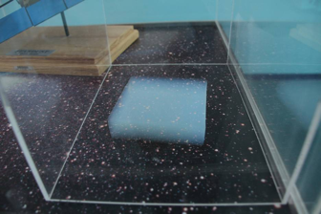
Ilustracja 16: Fragment aerożelu (źródło: Alcántara 2008, http://www.flickr.com/photos/sergiooaf/3086812722/#/)

Użycie/wskazówki praktyczne
Stosowanie izolacji opartej na aerożelach wiąże się z tworzeniem pyłu powstającego podczas produkcji tego materiału, przetwarzania oraz usuwania. Może to powodować podrażnienia skóry, jej suchość oraz podrażnienia oczu i dróg oddechowych. Odpowiednie środki bezpieczeństwa muszą być podjęte podczas posługiwania się w/w materiałem.

Usuwanie śmieci
Musi być przeprowadzone na wysypisku śmieci. Materiał może pylić stąd należy go odpowiednio zabezpieczyć np. folią.

Materiały izolacyjne pozyskane z odnawialnych źródeł energii

Słoma

Surowce i produkcja
Słoma to wysuszone łodygi i źdźbła roślin zbożowych, strączkowych, lnu, rzepaku będących najczęściej produktem ubocznym produkcji roślinnej w gospodarstwach rolnych. W Polsce występuje znaczna jej nadprodukcja, która może być wykorzystana na cele energetyczne.
Słoma jest naturalnym i całkowicie nieszkodliwym dla zdrowia materiałem wykorzystywanym przede wszystkim jako materiał izolacyjny. Słoma sprasowana cechuje się świetnym współczynnikiem przewodzenia ciepła w okolicy 0,04 W/mK.
Więcej informacji: http://naturalnebudownictwo.pl/sloma-2
Słoma używana do izolacji ma luźną postać lub poddawana jest przetworzeniu i formowana w bele lub panele. We wszystkich trzech przypadkach najważniejszym kryterium jest jej wilgotność, która nie może przekraczać 15 % ponieważ w przeciwnym razie grozi to wytworzeniem się pleśni. Jeśli chodzi o bale słomy to ich struktura musi być zwarta. Gęstość jest bardzo ważnym czynnikiem, który wpływa na jakość ochronny termicznej, na ognioodporność i trwałość na działanie insektów oraz myszy.
Przewodność cieplna słomianych beli nie przekracza λ = 0.067 W/mK wzdłuż beli oraz
λ = 0.044 W/mK w poprzek.

Obszary zastosowania
Bele słomy znajdują swoje zastosowanie jako materiał budulcowy, jak i izolacyjny od szeregu wieków nie tylko w Europie, ale także na świecie. W Stanach Zjednoczonych słoma jest tradycyjnym materiałem budowlanym. Jego zastosowanie przy budowie jest wspierane dotacjami przez Państwo. Historyczne budynki pochodzące z dawnych czasów, zbudowane ze słomy udowadniają, że jest to bardzo trwały materiał. Najstarszy budynek, nadal funkcjonujący, ma ponad 100 lat.
Słomiane bele mogą służyć za belki nośne drewnianych budynków, a także jako materiał izolacyjny ścian oraz dachów.
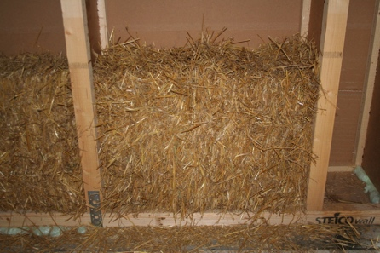 | 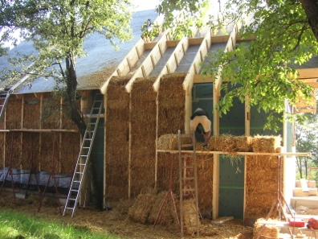 | 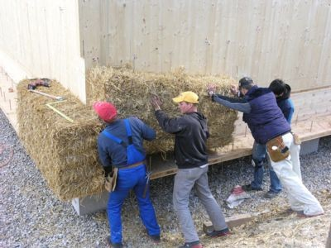
Ilustracja 17: Słomiana ściana w drewnianym szkielecie ściany (źródło: GrAT) | Ilustracja 18: Zastosowana słomiana izolacja (źródło: GrAT) | Ilustracja 19: Układanie izolacji ze słomianych beli – dom S-HOUSE w dolej Austrii (źródło: GrAT)

Użycie/wskazówki praktyczne
Jest istotne, aby monitorować wilgotność materiałów izolacyjnych wykonanych ze słomy. Kontrola jakości musi przebiegać podczas produkcji w/w materiałów oraz ich transportu. Każdy certyfikowany materiał izolacyjny posiada potwierdzenie jakości.
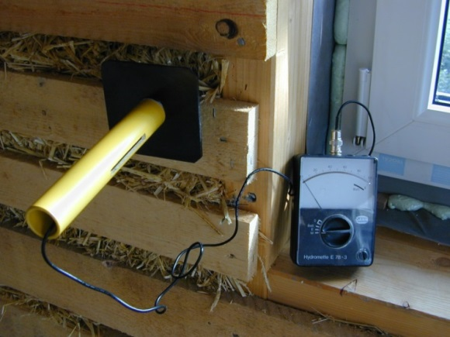
Ilustracja 20: Pomiar stopnia zawilgocenia izolacji ze słomy (źródło: GrAT)
Każda izolacja składająca się ze słomy, aby mogła służyć na długie lata, musi być odpowiednio przeprowadzona. Cała struktura musi być chroniona przed długotrwałym działaniem wilgoci ponieważ jako materiały pochodzenia roślinnego są podatne na działanie wilgoci.

Usuwanie śmieci
Jako materiał pochodzenie roślinnego słoma może być użyta do palenia w piecach.

Trzcina

Surowce i produkcja
Trzcina rośnie w wielu częściach świata. Charakteryzuje się dużą wytrzymałością i jest odporna na pękanie. Dodatkową jej zaletą, jako materiału izolacyjnego jest jej pusta struktura wypełniona powietrzem. To zapewnia dobrą izolację termiczną oraz dźwiękową.
Trzcina, bez potrzeby przetwarzania, formowana jest w maty i panele. Poszczególne źdzbła trzciny są wiązane w większe wiązki przy użyciu galwanizowanego drutu. Trzcina może być także cięta i przerobiona na granulatowe panele.
Trzcina charakteryzuje się przewodnością cieplną od λ = 0.055 do 0.06 W/mK.

Obszary zastosowania
Trzcina, jako jeden z najstarszych materiałów wykorzystywanych w budownictwie, była wcześniej używana do pokrycia dachów. Jako roślina wodna, doskonale sobie radzi w wilgotnym środowisku i jest odporna na długotrwałe działanie wody.
Panele wykonane z trzciny są przeważnie używane jako materiał izolacyjny. Niestety ich znaczny ciężar wymaga uprzedniej dokładnej analizy struktury budowli. Jeśli grubość powłoki izolacji zostanie zredukowana z uwagi na ciężar, należy wtedy uzupełnić izolację wykonaną z trzciny innymi lżejszymi materiałami, tak aby zachować satysfakcjonującą wartość U.
Poza wykorzystaniem trzciny jako materiału izolacyjnego, może być ona także użyta jako składnik do tynków jako dodatkowa ochrona przed działaniem wilgoci.
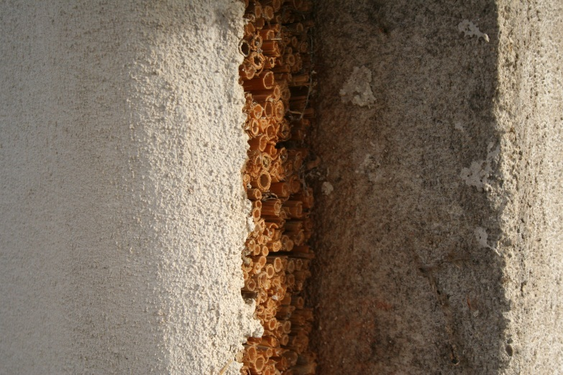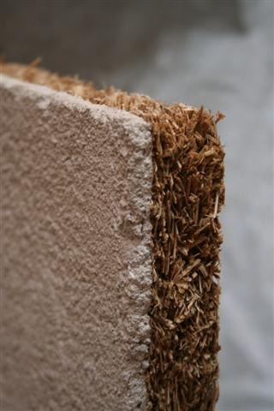
Ilustracja 21: Tynk wapienny na panelu trzcinowym (po lewej) i na panelu trzcinowym granulatowym (po prawej)

Użycie/wskazówki praktyczne
Wilgotność surowego, świeżego materiału nie powinna przekraczać 18 %. Po skoszeniu trzcina powinna być poddana wietrzeniu.

Usuwanie śmieci
Panele wykonane z trzciny nie wymagają wzbogacania ich dodatkowymi składnikami chroniącymi je przed ogniem, czy działaniami szkodników. Także, mogą być w prosty sposób składowane na wysypiskach śmieci.

Włókna drzewne i wióry

Surowce i produkcja
Włókno drzewne – wytwarzane jest z wilgotnych, okorowanych zrębków miękkiego drewna poddawanych procesowi defibracji – rozdrabniania drewna na masę. Po rozdrobnieniu materiał poddawany jest specjalnej obróbce termicznej przy użyciu pary wodnej w temperaturze od 180 do 200 stopni C.
Materiały izolacyjne z włókna drzewnego to materiały do izolacji akustycznej i cieplnej produkowane zgodnie z obowiązującymi normami. Składają się one z min. 85% naturalnych włókien drzewnych i są produkowane metodą suchą przy użyciu środków wiążących.
Każde pojedyncze włókno drzewne potrafi zmagazynować także bardzo dużą ilość wilgoci. Zdolność absorpcji wilgoci dla mat drzewnych jest przynajmniej kilka do kilkanaście razy większa niż w przypadku pozostałych materiałów izolacyjnych na rynku. Włókno drzewne, dzięki swoim naturalnym właściwością, potrafi wchłonąć w siebie i odparować, bez pogorszenia parametrów izolacyjnych, taką ilość wilgoci, która stanowi nawet 20% masy własnej.
Włókno drzewne jest naturalnym surowcem, który tworzy przyjemny, zdrowy klimat w Twoim domu. Polska jest największym producentem takich naturalnych produktów izolacyjnych, zaś najlepszym granulatem wdmuchiwanym z włókna drzewnego jest przyjazny środowisku i bezpieczny dla zdrowia system izolacji.
Bardzo cenną zaletą włókna drzewnego jest połączenie w jednym materiale kliku właściwości. Współczynnik przenikania ciepła drewnopochodnych materiałów izolacyjnych
λ waha się od 0,038 do 0,049 W/(mK).
Wióry drzewne są pozyskiwane z odpadów powstających przy przetwarzaniu świerku i jodły. Wióry, po uprzednim usunięciu kurzu, używane są jako materiał izolacyjny w strukturach zbudowanych z drewna.
Włókna i wióry drzewne dobrze pochłaniają wilgoć bez ryzyka utraty swoich właściwości izolacyjnych.
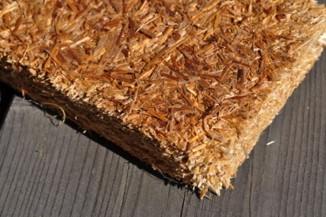 | 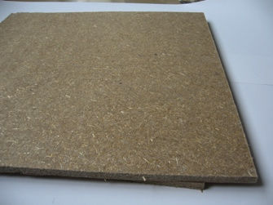 | 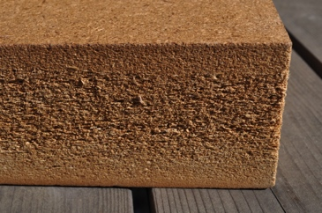
Ilustracja 22: Panel izolacyjny z wiórów drzewnych (źródło: GrAT) | Ilustracja 23: Panel izolacyjny z włókien drzewnych (źródło: GrAT) | Ilustracja 24: Panel izolacyjny z włókien drzewnych (źródło: GrAT)

Obszary zastosowania
Panele wykonane z włókna i wiórów drzewnych mogą być wykorzystywane do ocieplania dachów, ścian oraz sufitów. Ze względu na swój cienki kształt i dużą wytrzymałość używane są również jako izolacja akustyczna
Wełna drzewna jest materiałem termoizolacyjnym i akustycznym. Wełnę drzewną wykonuje się z wiórów drewnianych i odpadów tartacznych, co sprawia, że jest materiałem w pełni naturalnym.

Użycie/wskazówki praktyczne
Podczas pracy z tym materiałem jest wskazane zastosowanie środków ostrożności dotyczących pracy z pylącym materiałem. Głównie dotyczy to unoszącego się pyłu podczas wykonywania wstrzyknięć.
Panele muszą być suche podczas ich przetwarzania. Przed ich instalacją należy dokładnie sprawdzić powierzchnię, na której mają być położone. Musi być ona płaska i czysta; jeśli jest wilgotna należy to odpowiednio kontrolować w trakcie prac.
Aby chronić przed zniszczeniem całej struktury, należy dokładnie odprowadzać powietrze spomiędzy powierzchni a okładziny.
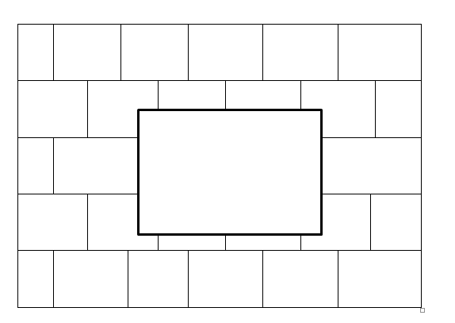
Ilustracja 25: Ułożenie paneli izolacyjnych drewnopochodnych

Usuwanie śmieci
Przy obróbce materiału nie powstają odpady. Niewielkie pozostałości można kompostować. Przy odpowiednim wykonaniu, włókno to, nawet po wielu latach nadaje się do dalszego stosowania. A jeżeli pojawi się konieczność utylizacji izolacji, np. w związku z późniejszą przebudową, można to zrobić w ramach systemu odzysku materiałów.
Jakkolwiek drewno zanieczyszczone materiałami chemicznymi musi być odpowiednio przetwarzane i poddane utylizacji, gdyż może wydzielać szkodliwe dla środowiska substancje.

Celuloza

Surowce i produkcja
Celuloza ma właściwości termiczne identyczne jak wełna mineralna czy styropian, posiada zbliżone właściwości izolacyjno-akustyczne do wełny mineralnej lecz w odróżnieniu od tych dwóch materiałów jest paroprzepuszczalna i nie wymaga stosowania paroizolacji.
Celulozę produkuję się z makulatury papieru gazetowego zabezpieczonego retardantami i impregnatami. Celuloza to materiał o właściwościach izolacyjnych termicznych jak i akustycznych. Ocieplenie z celulozy posiada właściwości termiczne identyczne jak wełna mineralna czy styropian.
Produkcja paneli wykonanych z celulozy wymaga użycia większej ilości energii niż przy wytwarzaniu granulatu celulozy.

Obszary zastosowania
Celuloza stosowana jest w formie paneli lub granulatu. Przewodzenie cieplne od λ = 0.040 do 0.045 W/mK. Jedną z cech izolacji celulozowej jest i proekologiczny charakter, który pozwala nie tylko uzyskiwać efekty energooszczędne w eksploatacji budynku ale i utrzymywać w jego wnętrzu zdrowy, higieniczny klimat.
Jest materiałem biologicznie czystym z uwagi na jego elektrostatyczną i elektryczną neutralność, co przejawia się w nieprzyciąganiu do siebie drobin kurzu i pyłu które najczęściej są siedliskiem bakterii.

Użycie/wskazówki praktyczne
Granulat celulozowy może być stosowany na wilgotne i suche powierzchnie. W suchym procesie (najbardziej popularny) celuloza jest wtłaczana w małe otwory znajdujące się w strukturze.
Celuloza może być stosowana do izolacji powierzchni wewnątrz budynków. Celuloza nanoszona jest na powierzchnię metodą natryskową. To zapewnia równomierne rozłożenie materiału izolacyjnego, bez tworzenia się niepożądanych szczelin.
Izolacje celulozowe utrzymują wysoką pozycję w porównaniu do tradycyjnych materiałów izolacyjnych ze względu na niepalność (ulega jedynie zwęgleniu nie wydzielając przy tym trujących substancji).
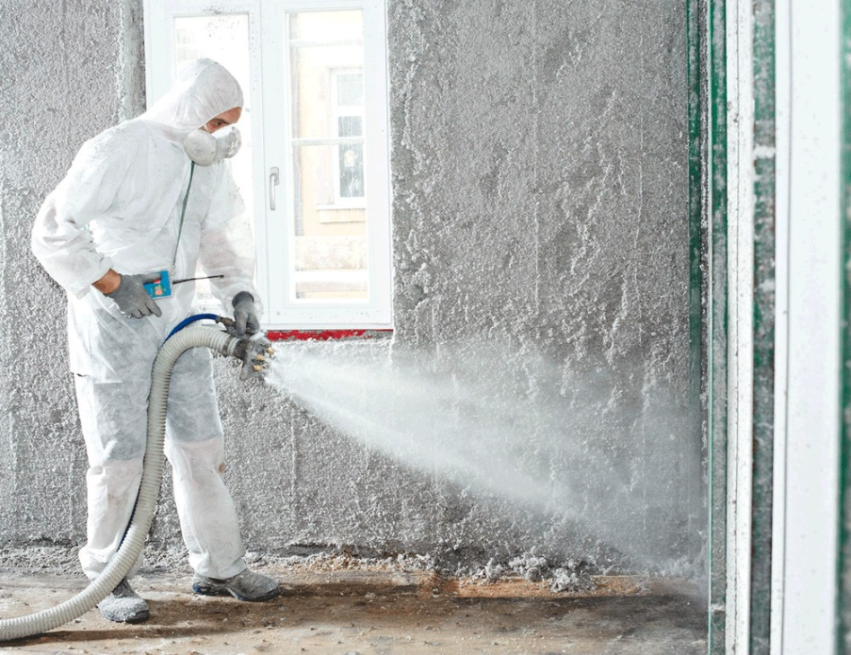
Ilustracja 26: Nanoszenie celulozy metodą natryskową – wewnętrzna izolacja (źródło: Isocell GmbH)

Aspekty zdrowotne
Pył tworzący się w trakcie pracy z celulozą może szkodzić zdrowiu. Dlatego też niezbędne jest używanie przez pracowników środków ochrony indywidualnej (maski, okulary ochronne) oraz dokładne oczyszczenie placu budowy z resztek materiału po zakończeniu pracy.
Celuloza nie zawiera cząsteczek włókien drażniących płuca, w związku z czym jest bezpieczna dla zdrowia w przypadku przedostania się do układu oddechowego. W celulozie nie stosuje się lepiszczy (np. klejów zawierających formaldehyd) i innych substancji chemicznych, które wywoływałyby reakcje chorobowe czy wydzielały nieprzyjemne zapachy (produkt bezzapachowy).

Usuwanie śmieci
Po użyciu celulozę można poddać dalszemu przetworzeniu przy zastosowaniu odpowiednich technologii i w odpowiednich warunkach. Ponieważ celuloza zawiera kwas borowy, zatem nie może być ona składowana na tradycyjnych składowiskach śmieci. Musi być utylizowana w wysokiej temperaturze.

Spis ilustracji
Ilustracja 1: Wełna mineralna (źródło: GrAT) 5
Ilustracja 2: Wełna mineralna w balotach (źródło: GrAT) 5
Ilustracja 3: Produkcja paneli wykonanych z wełny mineralnej (źródło: Sto SE & Co. KGaA) 6
Ilustracja 4:Piankowe materiały izolacyjne używane do kompozytowego systemu izolacji (źródło: Dennert) 7
Ilustracja 5: Panel silikatowy (źródło: Achim Hering 2011; http://de.wikipedia.org/w/index.php?title=Datei:Promatect_250_sheets_corner.jpg&filetimestamp=20110616165151 - file) 8
Ilustracja 6: Połączenie paneli silikatowych (po lewej: prawidłowe; po prawej: nieprawidłowe) 9
Ilustracja 7: Minerały ekspandowane (źródło: http://en.wikipedia.org/wiki/File:PerliteUSGOV.jpg) 10
Ilustracja 8: Ekspandowana mika (wermikulit) (źródło: KENPEI, http://fr.wikipedia.org/wiki/Fichier:Vermiculite1.jpg) 11
Ilustracja 9: Ekspandowana glina (źródło: Lucis 2007, http://en.wikipedia.org/wiki/File:Hydroton.jpg) 11
Ilustracja 10: Szkło piankowe (źródło: FK1954 2010, http://de.wikipedia.org/w/index.php?title=Datei:Foamglas.JPG&filetimestamp=20100310091945) 12
Ilustracja 11: Użycie granulatu szkła piankowego (źródło: GEOCELL Schaumglas GmbH) 13
Ilustracja 12: Polistyren (źródło: GrAT) 14
Ilustracja 13: Schemat rozmieszczenia kołków – panele EPS. Powyżej: schemat w kształcie litery T; poniżej: schemat w kształcie litery W; oba: 6 kołków/m² (źródło: Sto SE & Co. KgaA, zaadaptowane na potrzeby szkolenia) 16
Ilustracja 14: Ułożenie paneli 16
Ilustracja 15: Próżniowe panele izolacyjne (źródło: Porextherm Dämmstoffe GmbH) 18
Ilustracja 16: Fragment aerożelu (źródło: Alcántara 2008, http://www.flickr.com/photos/sergiooaf/3086812722/#/) 19
Ilustracja 17: Słomiana ściana w drewnianym szkielecie ściany (źródło: GrAT) 21
Ilustracja 18: Zastosowana słomiana izolacja (źródło: GrAT) 21
Ilustracja 19: Układanie izolacji ze słomianych beli – dom S-HOUSE w dolej Austrii (źródło: GrAT) 21
Ilustracja 20: Pomiar stopnia zawilgocenia izolacji ze słomy (źródło: GrAT) 21
Ilustracja 21: Tynk wapienny na panelu trzcinowym (po lewej) i na panelu trzcinowym granulatowym (po prawej) 22
Ilustracja 22: Panel izolacyjny z wiórów drzewnych (źródło: GrAT) 23
Ilustracja 23: Panel izolacyjny z włókien drzewnych (źródło: GrAT) 23
Ilustracja 24: Panel izolacyjny z włókien drzewnych (źródło: GrAT) 23
Ilustracja 25: Ułożenie paneli izolacyjnych drewnopochodnych 24
Ilustracja 26: Nanoszenie celulozy metodą natryskową – wewnętrzna izolacja (źródło: Isocell GmbH) 25

Informacja
Materiał opublikowany przez:

e-genius – Verein zur Förderung und Entwicklung offener Bildungsmaterialien im technisch-naturwissenschaftlichen Bereich

Postfach 16
1082 Wiedeń
Austria
Email: info(at)e-genius.at

Lider projektu:
Dr. Katharina Zwiauer
Email: katharina.zwiauer(at)e-genius.at

Opracowanie metodyczne: Dr. Katharina Zwiauer
Układ graficzny: Magdalena Burghardt, MA

Ten moduł szkoleniowy został opracowany we współpracy z:
Maciej Siemiątkowski
Polski Związek Pracodawców Budownictwa
ul. Żelazna 59A lok. 0026
00-848 Warszawa
http://www.pzpb.com.pl

Edycja: Marek Stempień

Sierpień 2015

Niniejszy projekt został sfinansowany przy wsparciu Komisji Europejskiej. Dokument ten wyraża opinie jedynie jego autora, Komisja nie ponosi odpowiedzialności z tytułu jakiegokolwiek wykorzystania zawartych w nim informacji.
Podstawą do stworzenia powyższego materiału szkoleniowego był projekt „Building of Tomorrow“.

Stopka
Powyższe materiały szkoleniowe objęte są licencją Creative Commons Licence:
Creative Commons Uznanie autorstwa - Użycie niekomercyjne - Bez utworów zależnych 4.0 Międzynarodowe License.
Wolno:
- Dzielenie się — kopiuj i rozpowszechniaj utwór w dowolnym medium i formacie
Licencjodawca nie może odwołać udzielonych praw, o ile są przestrzegane warunki licencji.
Na następujących warunkach:
- Uznanie autorstwa — Utwór należy odpowiednio oznaczyć, podać link do licencji i wskazać jeśli zostały dokonane w nim zmiany . Możesz to zrobić w dowolny, rozsądny sposób, o ile nie sugeruje to udzielania prze licencjodawcę poparcia dla Ciebie lub sposobu, w jaki wykorzystujesz ten utwór.
- Użycie niekomercyjne — Nie należy wykorzystywać utworu do celów komercyjnych
- Bez utworów zależnych — Remiksując, przetwarzając lub tworząc na podstawie utworu, nie wolno rozpowszechniać zmodyfikowanych treści.
Brak dodatkowych ograniczeń — Nie możesz korzystać ze środków prawnych lub technologicznych, które ograniczają innych w korzystaniu z utworu na warunkach określonych w licencji.

Prawa autorskie przydzielone s do platform e-genius:
Tekst: autorzy jednostek szkoleniowych, data publikacji, tytuł, wydawca: Verein e-genius,
www.e-genius.at/pl
Ilustracje: prawa autorskie, e-genius – www.e-genius.at/pl

Wyłączenie odpowiedzialności:
Wszelkie treści zawarte na platformie e-genius zostały starannie sprawdzone. Jednakże wydawca nie może gwarantować poprawności, kompletności, aktualności i dostępności treści. Wydawca nie ponosi odpowiedzialności za szkody i straty powstałe w wyniku użytkowania lub wykorzystywania treści zamieszczonych na platformie. Udostępnienie treści na platformie e-genius nie zastępuje specjalistycznej porady, a dostępność treści nie stanowi żadnej wiążącej propozycji do podjęcia jakiejkolwiek konsultacji.
e-genius zawiera odsyłacze do innych stron internetowych. Umieszczenie odsyłaczy na platformie stanowi formę zaprezentowania (również innych) opinii; nie oznacza to, że wydawca zgadza się z treściami przedstawionymi na powiązanych stronach internetowych. Wydawca nie ponosi odpowiedzialności za strony internetowe, do których kierują odsyłacze. Dotyczy to zarówno ich dostępności, jak i treści zawartych na tych stronach. Według stanu wiedzy administratorów, powiązane strony internetowe nie zawierają treści niezgodnych z prawem; jeżeli administrator dowie się o takich treściach, odsyłacz zostanie usunięty zgodnie z obowiązującym prawem.
Treści pochodzące z powiązanych stron internetowych są odpowiednio oznaczone. Jeśli jednak dostrzegą Państwo jakiekolwiek naruszenie praw autorskich, prosimy o niezwłoczne skontaktowanie się z nami. W przypadku naruszenia praw autorskich, przedmiotowe treści zostaną natychmiast usunięte bądź skorygowane.
Link do platformy szkoleniowej: http://www.e-genius.at/pl

